106年學校化學物質管理及申報系統操作說明會
(第二梯次)議程
一、活動目的
環保署、經濟部及勞動部等政府部門皆對化學品有不同層面管制及法規要求，且學校化學物質管理的承辦人員更換頻繁，因此，本部將持續辦理學校化學物質管理及申報系統操作說明會。邀請學校化學品管理經驗豐富的環安專責人員講授教育部化學品管理與申報系統，並分享校內管理經驗；同時邀請相關主管機關進行法規內容與系統操作說明，以協助學校全面掌握各部會對化學品管理的最新法規動向資訊與申報、報備等系統操作方式；並於會後進行分組討論(高中職校以下及大專院校)，落實管理化學品之相關經驗分享與交流。

二、辦理單位：
主辦單位：教育部
承辦單位：財團法人工業技術研究院
協辦單位：國立陽明大學
三、參與對象：
全國各級學校負責學校化學物質管理或承辦毒性化學物質申報人員
四、場次安排：(9月25日、9月27日與9月29日共3場)
場次 | 日期 | 地點 | 教室 | 人數
1 | 9月25日(一) | 台北 | 國立陽明大學  (活動中心1樓 表演廳)  台北市北投區立農街二段155號 | 205
2 | 9月27日(三) | 台中 | 國立中興大學  (計資中心資訊大樓B1 致平聽)  台中市南區興大路145號 | 150
3 | 9月29日(五) | 高雄 | 高雄國際會議中心  (4樓 403A會議室)  高雄市鹽埕區中正四路274號 | 150

五、說明會議程：
時 間 | 議 程 | 講師
9:00-9:30 | 報到及領取講義
9:30-10:10 | 教育部化學品管理與申報系統介紹  - 化學品管理與申報系統說明與操作 | 陽明大學  中興大學  高雄第一科技大學
10:10-10:20 | 休息 | -
10:20-11:10 | 毒性化學物質管理法介紹  - 我國毒性化學物質管理法修法介紹  - 學術機構運作毒性化學物質管理辦法說明  - 常見勾稽異常狀況說明 | 環保署
11:10-11:20 | 休息 | -
11:20-12:00 | 先驅化學品工業原料之種類及申報檢查辦法及系統說明 | 經濟部
12:00-13:00 | 休息
13:00-16:00 | 職業安全衛生法化學品管理相關子法介紹及化學品報備與許可平臺操作說明  - 新化學物質登記管理辦法  - 管制性化學品指定及運作許可管理辦法  - 優先管理化學品之指定及運作管理辦法  - 危害性化學品評估及分級管理辦法  - 危害性化學品標示及通識規則  - 學校常見缺失 | 勞動部
16:00-16:30 | 分組討論(大專院校與高中職校) | 教育部、工研院
六、報名時間及方式
(一) 時間：即日起至106年9月20日（三）止。
(二) 方式：一律採網路報名，報名網址：https://goo.gl/hgqL8V

七、重要注意事項
(一) 全程參與者得核發6小時教師在職進修之研習時數或公務人員終身學習時數。
(二) 台北場次用膳需到會議廳外，如座椅不敷使用煩請於校內公共空間用膳。
(三) 會議當日提供說明會簡報及餐盒，以及為響應環保，請自備飲水杯及環保筷。
(四) 請多搭乘公共交通工具，不提供免費停車服務。
(五) 如遇天候變化，造成會議需改期辦理之情況，將以電子郵件通知學員，請密切注意相關訊息。
(六) 歡迎踴躍參加並轉載說明會訊息及議程。
(七) 聯絡窗口：工業技術研究院 連彩綺小姐
聯絡電話：03-5916330
電子郵件：TCLian@itri.org.tw
八、地圖資訊

台北場－國立陽明大學(活動中心一樓-表演廳)位置圖
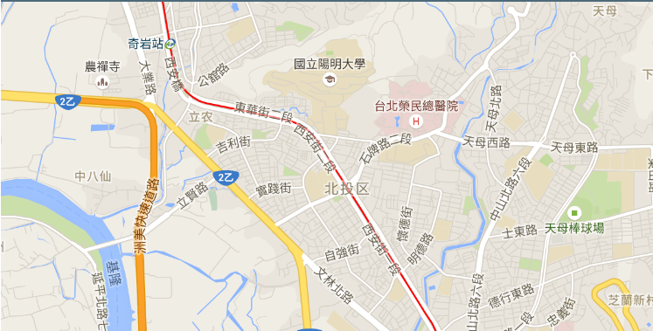
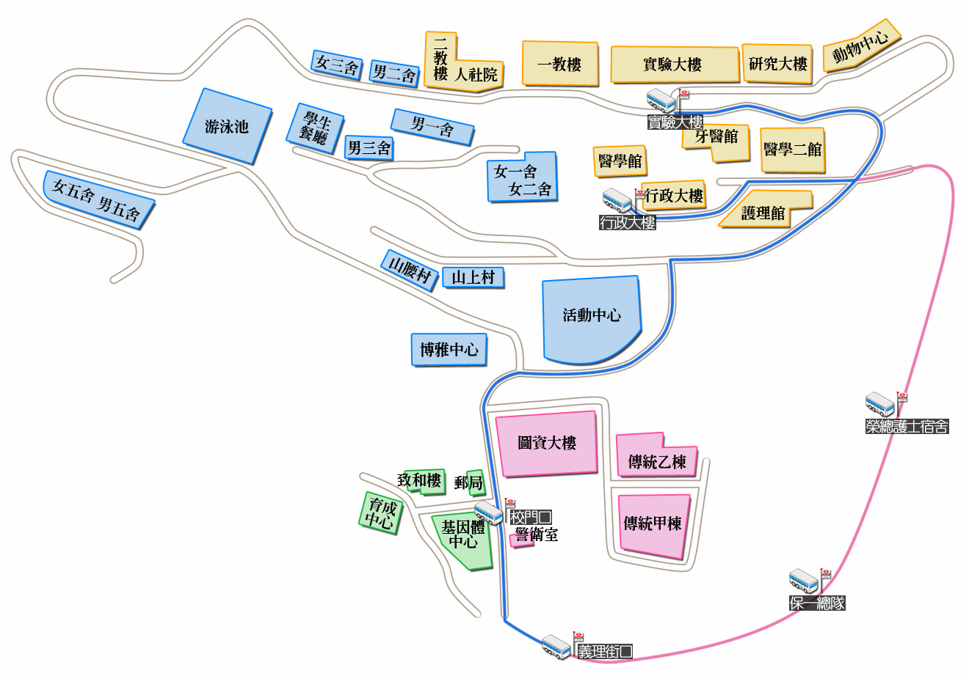
地址：台北市北投區立農街二段155號

一、搭乘公車
石牌站 | 紅12、紅19、216、223、601、645 (步行至本校約12鐘)
陽明大學站 | 216(副)、223、288、550 (步行至校門約5分鐘)
二、自行開車
由台北車站「承德路」往「北投方向」前進，至與「石牌路」右轉直行至「東華街」左轉直行約500公尺後，再右轉便是「立農街二段」，左手邊即為"陽明大學門口"。
(本活動校內無補助停車費用，校內停車費用每小時30元，請多多使用大眾交通工具)
三、陽明大學校內及校外接駁：搭乘校車需支付6元交通費(需以悠遊卡刷卡支付)
(一)停靠站名
行政大樓 |  | 實驗大樓 |  |  | 校門口  (警衛室前)
義理街口  (石牌捷運站) |  | 校門口  (警衛室前) |  |  | 實驗大樓
行政大樓
【經榮總路線】
行政大樓 |  | 實驗大樓 |  | 榮總  護士宿舍 |  | 保一總隊
義理街口 |  | 校門口 |  | 實驗大樓 |  | 行政大樓
(二)發車時間（行政大樓發車，至義理街口約須5～8分鐘）
07：20 | 07：40 | 08：00 | 08：10 | 08：20  經榮總 | 08：30
08：45 | 09：00 | 09：15 | 09：30 | 09：40 | 09：55  經榮總
10：10 | 10：30  經榮總 | 11：00 | 11：30 | 12：05 | 12：25
12：45 | 13：05 | 13：45  經榮總 | 14：05 | 14：35 | 15：05  經榮總
15：35 | 16：05  經榮總 | 16：35 | 17：05 | 17：25 | 17：35
17：50 | 18：10 | 18：30 | 18：40 | 19：00 | 19：20
19：40 | 20：00 | 20：30 | 21：00 | 21：30 | 22：00
22：20 | 22：40
(三)注意事項：
- 每次收費6元。
- 07:20～09:55共12班次起程不經實驗大樓。
- 08:20、09:55、10:30、13:45、15:05、16:05共6班次行駛榮總及保一總隊。
- 07:20～18:40各班次星期例假日、國定假日停駛。
- 19:00～22:40各班次星期例假日、國定假日照常行駛。
- 天然災害停班停課時，本校19:00～22:40接駁車停駛標準比照臺北捷運公司淡水信義線圓山站至淡水站營運規定，該時段該路段捷運停駛，本校接駁車亦停駛。相關資訊於事務組網頁即時公告，或洽本校駐衛警隊分機2225、2300，直撥電話02-28261234。
(四)可下載APP陽明APP X 校車即時動態系統
- 於APP商店(android與ios系統皆可)搜尋下載並安裝 “陽明APP”
- 進入後點選左上角[箭頭符號]，於選單中選取"校車資訊"，即可進入校車即時動態系統
- 地圖上之校車圖案，即為校車目前位置，點選圖案可見該班校車之編號
- 點選左上角之按鈕，即可顯示電子化之校車時刻表
四、由捷運淡水線「石牌站」步行至「陽明大學」
石牌站出口，沿著捷運線下方之公園往「唭哩站」方向步行，約5～8分鐘後見右手邊有「立農街二段」及「陽明大學告示牌」，右轉進入即可見校門。

台中場－國立中興大學(計資中心資訊大樓B1 致平廳)位置圖
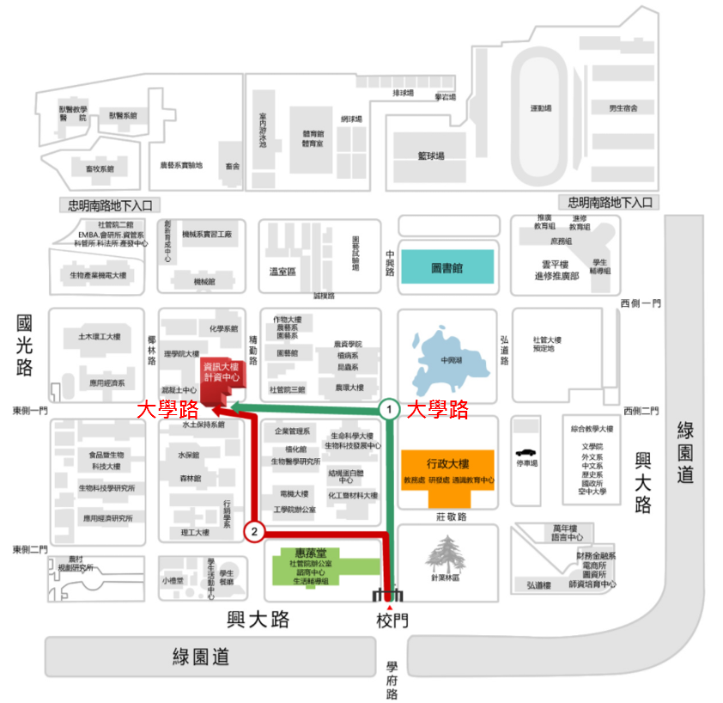
地址：台中市南區興大路145號
一、火車：
- 至台中火車站後，於300路公車站轉搭公車至中興大學下車。

二、公車：
- 本校週邊市區公車路線總表：
路線 | 起訖站 | 學校週邊停靠點 | 班距
33 | 僑光科技大學－高鐵臺中站 | 興大路.校門口 | 固定班次
35 | 僑光科技大學－南區區公所 | 國光路.女生宿舍  興大路.校門口 | 尖峰10~15分離峰25分
50 | 文英兒童公園－921地震教育園區 | 國光路.實習商店  國光路.東側二門  國光路.獸醫院 | 尖峰10分  離峰15分
52 | 忠明進化建成線 | 興大路.校門口  興大路.綜合教學大樓  忠明南路.男生宿舍 | 固定班次
58 | 大慶活動中心－潭子勝利運動公園 | 國光路.獸醫院 | 尖峰10-15分離峰20-30分
59 | 舊社公園－舊正 | 國光路.東側二門  國光路.獸醫院 | 約30分鐘
65 | 南區公所－臺中火車站－得天宮－潭雅神綠園道 | 國光路.東側二門  忠明南路.男生宿舍 | 固定班次
73 | 統聯轉運站－莒光新城 | 興大路.校門口  興大路.綜合教學大樓  忠明南路.男生宿舍 | 尖峰5~10分  離峰20分
- 本校週邊公路客運路線總表：
路線 | 起訖站 | 學校週邊停靠點 | 營運業者
6187 | 臺中－嘉義 | 國光路.實習商店 | 臺中客運
6188 | 臺中－竹山 | 國光路.實習商店 | 臺中客運
6268 | 逢甲大學－臺中－埔里 | 國光路.獸醫院 | 全航客運
6333 | 臺中－中興－水里 | 國光路.獸醫院 | 總達客運
6899 | 臺中－埔里 | 國光路.獸醫院 | 臺中客運、南投客運
參考網站：臺中市政府交通局、客運e化暢行臺灣
三、台灣高鐵：
- 一樓客運大廳6號出口搭乘臺中客運33號（高鐵臺中站－僑光科技大學），約40分鐘即可抵達中興大學（興大路校門口）。
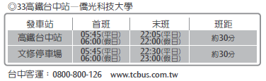
- 於高鐵烏日站轉搭火車至台中火車站，再轉搭公車到達國立中興大學。
- 搭乘計程車，車程約20~30分鐘。
四、自行開車：(校內不提供停車)
- 南下者：
由國道一號（中山高速公路）「中港交流道」下：接「台中港路」→右轉「英才路」→接「林森路」→接「國光路」→右轉「興大路」→國立中興大學。（英才路、林森路及國光路為同一條路不同路段之路名）
- 北上者：
- 由國道一號（中山高速公路）「南屯交流道」下：接「五權西路」→右轉「五權南路」→左轉「復興路」或左轉「建成路」→右轉「學府路」→國立中興大學。
- 由國道一號（中山高速公路）「王田交流道」下：接「中山路」→接「復興路」→右轉「學府路」→國立中興大學。
- 由國道三號（二高）經中投快速道路（台63線）下：往臺中方向 → 下「五權南路」 → 右轉「忠明南路」→左轉「興大路」→國立中興大學。
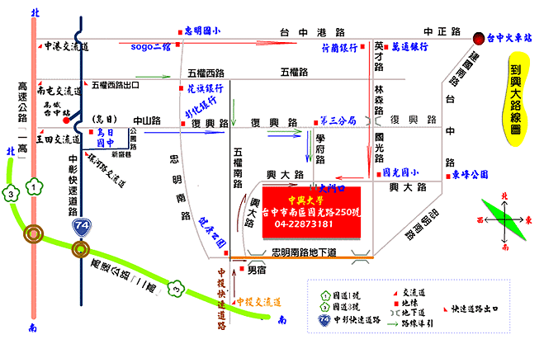
停車資訊：校內不提供停車，請至鄰近停車場收費停車或多加利用大眾運輸工具。
高雄場－高雄國際會議中心 (4樓 403A會議室)位置圖
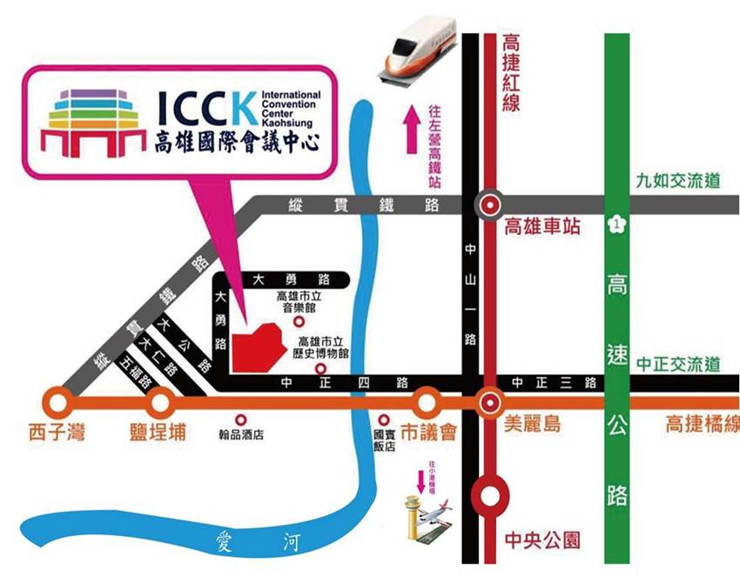

交通方式
高鐵 | 搭乘高鐵至左營站 → 轉乘捷運至美麗島站換橘線 →  鹽埕埔站02號出口 →步行約3分鐘即可抵達
火車 | 搭乘火車至高雄火車站 → 轉乘捷運至美麗島站換橘線 →  鹽埕埔站02號出口 → 步行約3分鐘即可抵達
捷運 | 橘線鹽埕埔站02號出口 → 步行約3至5分鐘即可抵達

停車資訊：本活動無補助停車費用，中心地下室備有300個汽車停車位。每小時計費30元，與會者可提供全日150元之專案優惠價，於B1的停管中心(快到出口的左手邊)進行人工繳費，機車計次一次50元，煩請多多使用大眾交通工具。

